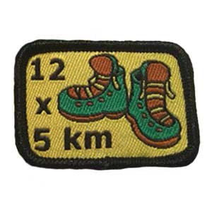
5-12 km mærke

Aspirant

Kravene til mærkerne er meget simple. Man skal gå en tur på 5 km. hver måned i et år, og man skal enten have uniform eller tørklæde på.

Jeg _________________________
(Spejderens underskrift)

Lover herved, på spejderære, at jeg til enhver tid vil følge ovenstående regler,
i mine bestræbelser på at opnå mit mærke.

Der gives herved tilladelse til at overnævnte til enhver tid må følge ovenstående regler.

________________________ _________
(Forældres eller værges underskrift) (Dato)

